Chủ đề: [Giải toán 6 sách kết nối tri thức với cuộc sống] tập 2 - Bài 36. Góc
Dưới đây Đọc tài liệu xin gợi ý trả lời Câu hỏi trang 59 SGK Toán lớp 6 Tập 2 sách Kết nối tri thức với cuộc sống theo chuẩn chương trình mới của Bộ GD&ĐT:

Giải Câu hỏi trang 59 Toán lớp 6 Tập 2 Kết nối tri thức
Câu hỏi : Quan sát Hình 8.49 và kể tên các điểm nằm trong góc mOn.
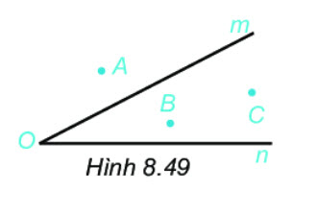
Giải
Các điểm nằm trong góc mOn là: B, C.
-/-
Vậy là trên đây Đọc tài liệu đã hướng dẫn các em hoàn thiện phần giải toán 6: Câu hỏi trang 59 Toán lớp 6 Tập 2 Kết nối tri thức. Chúc các em học tốt.

